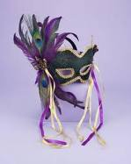
KONCERT

GLAZBENA ŠKOLA „MIRKOVIĆ“ i
TALIJANSKO GLAZBENA IGRAONICA „GIROTONDO“

Velika dvorana zajednice
Talijana Rijeka (Uljarska 1)
Ulaz slobodan !

15.02.2011. - 18,00

Salone delle feste della
Comunità degli Italiani di Fiume
Entrata libera !

CONCERTO
degli allievi della
SCUOLA DI MUSICA „MIRKOVIC“ e
dei bambini dell' ASILO MUSICALE IN LINGUA ITALIANA „GIROTONDO“

Organizator / organizzatore:
Osnovna i srednja glazbena škola „Mirković“
Andrije Štangera 67 / 51410 Opatija / tel: 051 701 390 / fax: 051 701 391 / e-mail: mirkovic.school@gmail.com / www.ogs-mirkovic-opatija.skole.hr

